Министерство образования Белгородской области
ОБЛАСТНОЕ ГОСУДАРСТВЕННОЕ АВТОНОМНОЕ
ПРОФЕССИОНАЛЬНОЕ ОБРАЗОВАТЕЛЬНОЕ УЧРЕЖДЕНИЕ
«СТАРООСКОЛЬСКИЙ ПЕДАГОГИЧЕСКИЙ КОЛЛЕДЖ»
(ОГАПОУ СПК)

Конспект учебного занятия
по МДК 03.01 Теоретические основы организации обучения в разных возрастных группах
III курс
специальность 44.02.01 Дошкольное образование
по теме:
«Методы и приемы обучения дошкольников в ДОО»

Величко Светлана Николаевна,
преподаватель ОГАПОУ
«Старооскольский педагогический колледж»

Старый Оскол,.2024 г.

ТЕХНОЛОГИЧЕСКАЯ КАРТА
Дисциплина | МДК 03.01 Теоретические основы организации обучения в разных возрастных группах
Специальность / профессия | 44.02.01 Дошкольное образование
Цель: способствовать формированию у обучающих практических умений в области применения методов и приемов обучения дошкольников в ДОО.
Задачи:
  - образовательные: систематизировать знания по использованию методов и приемов и применении в разных возрастных группах; способствовать дальнейшему формированию умения планировать деятельность дошкольников;
  - развивающие: совершенствовать профессиональные навыки студентов по изучаемой теме, систематизировать знания обучающихся о методах и приемах при организации деятельности дошкольников;
  - воспитывающие: воспитывать умение работать в группах; способствовать положительной мотивации к педагогической деятельности.

Тема занятия | Методы и приемы обучения дошкольников в ДОО
Содержание темы | Распределение методов и приемов по группам, составление кластера. Проведение анализа непосредственной образовательной деятельности по самообслуживанию в младшей группе. Демонстрация фрагмента занятия.
Тип занятия | Практическое занятие
Формы организации учебной деятельности | Индивидуальная, фронтальная, работа в парах, групповая.
Учебная и дополнительная литература | 1. Н.Е. Вераксы, Т.С. Комаровой, Э.М. Дорофеевой / От рождения до школы. Инновационная программа дошкольного образования.- М.: Мозаика-Синтез, ,2019г.  2. С.А. Козлова, С.В. Кожокарь, С.Е. Шукшина / Теория и методика ознакомления дошкольников с социальным миром: учебник.- М.:ИНФА-М,2018 г.  3. С.А. Козлова, Т.А. Куликова , Дошкольная педагогика: учебник для студ. учреждений сред. проф. образования.- М.: Издательский центр Академия», 2019 г.

Этапы занятия | Деятельность  преподавателя | Деятельность  студентов | Планируемые образовательные результаты | Типы оценочных мероприятий
1. Организационный этап занятия
 | Преподаватель приветствует студентов и обращает внимание на эпиграф к уроку: «Знание-сокровищница, но ключ к ней - практика» Томас Фуллер.  Задает вопрос, как вы думаете, почему я выбрала это высказывание. | Студенты приветствуют преподавателя.  Отвечают на вопрос, высказывая предположения о том, что через включение в различные виды практической деятельности будут пополнять сокровищницу своих профессиональных компетенций. | Понимание сущности и социальную значимость своей будущей профессии, проявлять к ней интерес и развивать профессиональные компетенции. | Устный опрос
 | Предлагает пройти онлайн тестирование использовав платформу online test pad с помощью QR-кодат (Приложение №1).  Предлагает поработать в парах. Обменяться планшетами, соотнести процент выполнения с оценкой на экране. Оценить выполнение работы.  Преподаватель задает вопросы: какие вопросы вызвали у вас сложности? С какими вопросами вы справились с легкостью?  Обращает внимание на рабочие листы, которые необходимо заполнять в течении всего занятия т.е. оценивать свою деятельность после выполнения очередного задания (Приложение № 2).  Преподаватель с помощью упражнения “Дополни кластер” подводит студентов к определению темы занятия (Приложение №3).  Обучающимся предлагается сформулировать цель своей работы на данном занятии.  Предлагает отметить и назвать общие и профессиональные компетенции, которые по мнению студентов необходимы на данном занятии (Приложение № 4) | Отвечают на вопросы теста.  Работают в парах.  Оценивают друг у друга прохождение теста.  Отвечают на вопросы  Заносят результаты свой работы в рабочие листы  Называют тему занятия  Называют цель своей работы на занятии  Отмечают и называют общие и профессиональные компетенции | Знание теоретических основ и методику планирования непосредственной образовательной деятельности в разных возрастных группах.  Умение формулировать тему и цель занятия. | Тестирование  Взаимоконтроль  Самоконтроль  Устный опрос
2.Основной этап занятия
Практические задания:  1.Распределить методические приемы по группам и назвать в какой части занятия можно их использовать  2.Показать фрагмент НОД  3.Провести анализ НОД по предложенному плану | Контролирует выполнения задания, задает вопросы, подводит обучающих к выводу: практические методы эффективные .Высказывание Конфуция «Я услышал и забыл. Я увидел и запомнил. Я сделал и понял» (Приложение №5).  Напоминает о заполнении рабочих листов.  Озвучивает задание, объясняет, что каждое выступление будет оценивать жюри (жюри назначается каждая группа )  Напоминает о заполнении рабочих листов.  Предлагает посмотреть видео НОД и провести анализ по предложенному плану (Приложение № 6).  Дополняет выступление жюри, вносит предложения.  Напоминает о заполнении рабочих листов. | Один студент выполняет задание у доски, остальные работают в группах. Демонстрируют выполнения задания. Проверяют выполнения задания у доски. Отвечают на вопросы: Назовите применяемые методы в младшей группе, в старшей группе. Какие методы будете использовать в своей работе? Какой метод вам кажется самым эффективным?  Заносят результаты свой работы в рабочие листы.  Работают в группах: читают задания, пишут план ответа. Демонстрируют задания у доски. (показ фрагмента НОД). Жюри оценивает ответы и вносит предложения.  Заполняют рабочие листы.  В группах анализируют НОД “Учим куклу Катю мыть руки” в младшей группе по предложенному плану. Обучающие оценивают НОД в ДОО, отвечая на вопросы анализа НОД.  Заносят результаты свой работы в рабочие листы. | Углубление и расширение знаний об особенностях применения методов и приемов в разных возрастных группах.  Совершенствование профессиональных навыков студентов по изучаемой теме, систематизирование знаний обучающихся о методах и приемах при организации деятельности дошкольников;  Систематизирование и оценивание педагогического опыта и образовательные технологии в области дошкольного образования, на основе самоанализа и анализа деятельности других педагогов. | Наблюдение, опрос  Самоконтроль  Устный опрос
3. Заключительный этап занятия
Подведение итогов. Оценивание. | Участвует в экспертной оценке ответов на вопросы учащихся.  Предлагает назвать ОК и ПК, которые обучающие приобрели на занятии.  Акцентирует внимание на конечных результатах учебной деятельности обучающихся на занятии. | Обучающие аргументировано оценивают деятельность рабочих групп, выделяя «сильные» и слабые стороны. | Оценивают собственную деятельность, ее эффективность и качество | Фронтальный опрос
Здание для самостоятельного выполнения | Информирует о домашнем задании: подготовить технологическую карту НОД по (тема и возрастная группа на выбор обучающегося) | Записывают домашнее задание. |  | Самоконтроль
Рефлексивный экран | Организует рефлексию  Благодарит участников занятия за активную и плодотворную работу (Приложение № 7). | Заканчивают незаконченные предложения: Сегодня я узнала…  Было интересно…  Было трудно… Я выполнял задания…Я поняла, что…Я приобрела…Я научилась…  Теперь я могу…

Приложение №1
Тест

Тест «Основы организации обучения дошкольников»
1. Становление отечественной дошкольной дидактики как науки и практики было неразрывно связано с проблемой:
а) семейного воспитания
б) физического воспитания и развития
в) умственного воспитания и развития
г) ликвидации беспризорности
2. Современная дошкольная дидактика исходит из того, что полноценное развития ребёнка должно осуществляться в процессе деятельности:
а) учебной
б) игровой
в) трудовой
г) значимой для ребёнка
3. Значительную часть информации (по А.П.Усовой) ребёнок получает:
а) в процессе учебных занятий в ДОУ
б) в процессе специальных занятий, проводимых родителями
в) в повседневном общении с родителями, взрослыми, сверстниками
г) в процессе чтения взрослыми детской литературы
4. Одна из характерных особенностей организации обучения дошкольников:
а) личный пример взрослых в различных видах деятельности как способ активизации умственного воспитания детей
б) книжный характер передачи знаний педагогом детям
в) отсутствие специально изданных дидактических пособий, ориентация на игровую деятельность
г) знакомство с окружающей действительностью в процессе прогулок
5. Характерной особенностью дошкольной дидактики является:
а) существование категории «обучение» независимо от «воспитания»
б) существование этих двух категорий параллельно друг с другом
в) данные категории применительно к дошкольному возрасту рассматриваются как синонимы
г) в дошкольном возрасте происходит интеграция данных понятий
6. В планах проведения занятий для детей дошкольного возраста (по Е.И.Тихеевой) должна быть заложена возможная последовательность:
а) каждое новое представление, новый входящий в сознание ребёнка предмет должны связываться с каким-нибудь реальным, окружающим его предметом
б) вызывать у него определённый интерес
в) связываться с каким-либо ассоциативным звеном с предшествовавшими представлениями
г) опираться на предшествующий опыт
7. Способности детей дошкольного возраста устанавливать причинно-следственные связи и овладевать системными знаниями выявил (ла):
а)О.М. Дьяченко
б) А.В.Запорожец
в) Л.С. Выготский
г) Л.А. Венгер
8.Что является формой обучения детей в ДОУ?
а) Консультации для родителей.
б) Путешествие среди предметной среды.
в) Режим.
г) Занятие
д) Педсовет
9.Кто из педагогов и психологов внес значительный вклад в теорию игры дошкольников?
а) М.И. Лисина.
б) Д.Б. Эльконин
в) В.А. Сластенин
г) Т.С. Комарова.

Эталон ответов
1.-в
2.-г
3.-в
4.-а
5.-г
6.-в
7.-в
8.-г
9.-б

Критерии оценивания
Оценка за контроль ключевых компетенций студентов производится по пятибалльной системе.
Ставится отметка:
«3» - за 60% правильно выполненных заданий,
«4» - за 70 – 80% правильно выполненных заданий,
«5» - за 90 – 100% выполненных заданий.

Приложение №2
Рабочий лист
ФИО______________________________________________________
Тест | Упражнение «Методические приемы» | Упражнение «Демонстрация фрагмента занятия» | Упражнение  «Анализ занятия» | Сумма баллов | Оценка
3 балла - оценка 5  2 балла - оценка 4  1 балл - оценка 3 | 1 балл —правильный ответ  Максимально- 8 баллов | 3 балла - методические приемы соответствуют требованиям структуры построения занятия  2 балла - методические приемы соответствуют требованиям структуры построения занятия, но допущена 1 неточность  1 баллов - методические приемы соответствуют требованиям структуры построения занятия, но допущена 2 и более неточности | 3 балла - ответ развернутый, полный  2 балла - одна неточность  1 балл-в ответе допущены 2 и более неточности, не полный ответ
Перевод баллов в оценку:15-17 баллов-«5» 13-15 баллов-«4» 11-13 баллов-«3»

-
Приложение №3
Кластер

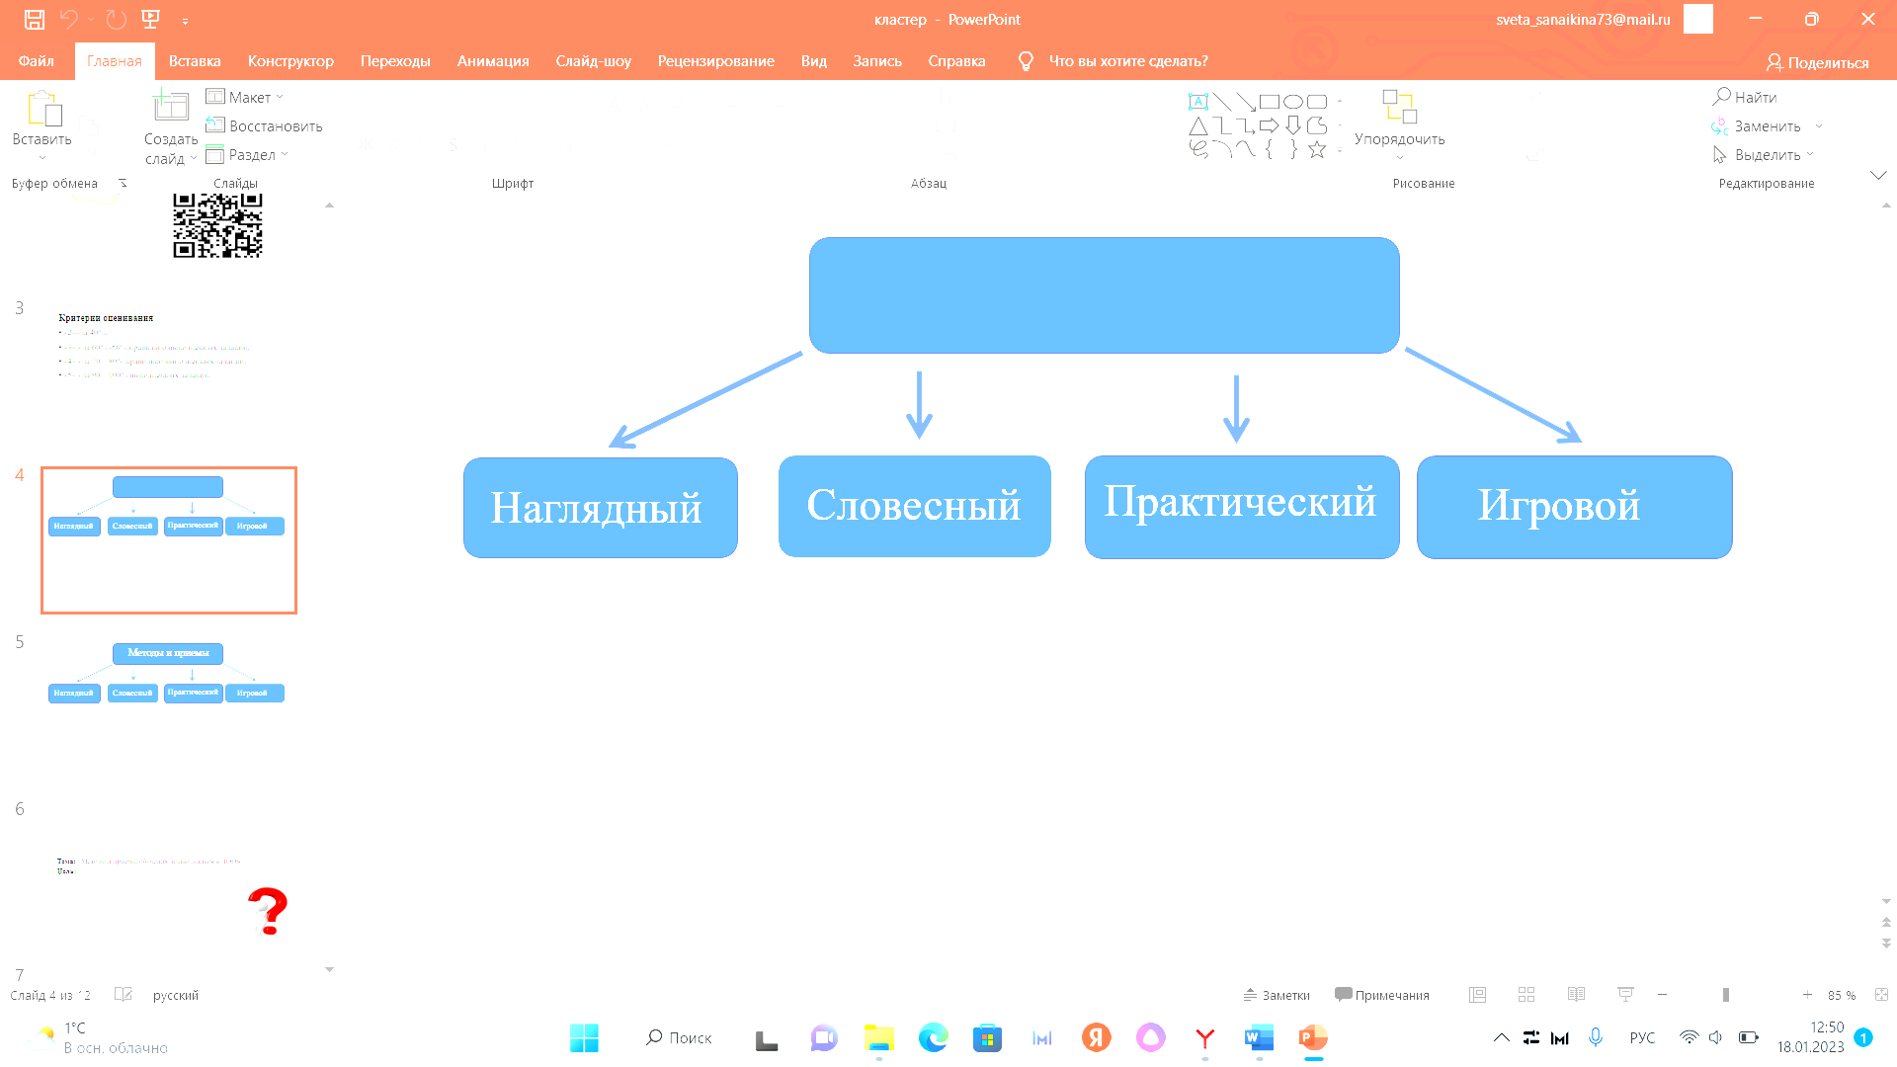
младший возраст старший возраст

Приложение № 4
ПК 3.1.Определять цели и задачи, планировать занятия с детьми дошкольного возраста.
ПК 3.2.Проводить занятия с детьми дошкольного возраста.
ПК 3.3.Осуществлять педагогический контроль, оценивать процесс и результаты обучения дошкольников.
ПК 3.4.Анализировать занятия
ПК 3.5.Вести документацию, обеспечивающую организацию занятий.
ПК 5.1. Разрабатывать методические материалы на основе примерных с учетом особенностей возраста, группы и отдельных воспитанников.
ПК 5.2. Создавать в группе предметно – развивающую среду.
ПК 5.3. Систематизировать и оценивать педагогический опыт и образовательные технологии в области дошкольного образования на основе изучения профессиональной литературы, самоанализа и анализа деятельности других педагогов.
ПК 5.4. Оформлять педагогические разработки в виде отчетов, рефератов, выступлений.
ПК 5.5. Участвовать в исследовательской и проектной деятельности в области дошкольного образования.
ОК 1.Понимать сущность и социальную значимость своей будущей профессии, проявлять к ней устойчивый интерес.
ОК 2.Организовывать собственную деятельность, определять методы решения профессиональных задач, оценивать их эффективность и качество.
ОК 3.Оценивать риски и принимать решения в нестандартных ситуациях.
ОК 4.Осуществлять поиск, анализ и оценку информации, необходимой для постановки и решения профессиональных задач, профессионального и личностного развития.
ОК 5.Использовать информационно – коммуникационные технологии для совершенствования профессиональной деятельности.
ОК 6.Работать в коллективе и команде, взаимодействовать с руководством, коллегами и социальными партнерами.
ОК 7.Ставить цели, мотивировать деятельность воспитанников, организовывать и контролировать их работу с принятием на себя ответственности за качество образовательного
процесса.
ОК 8.Самостоятельно определять задачи профессионального и личностного развития, заниматься самообразованием, осознанно планировать повышение квалификации.
ОК 9.Осуществлять профессиональную деятельность в условиях обновления ее целей, содержания, смены технологий.
ОК 10.Осуществлять профилактику травматизма, обеспечивать охрану жизни и здоровья детей.
ОК 11.Строить профессиональную деятельность с соблюдением регулирующих ее правовых норм.

Приложение №5

Упражнение «Распределить методы по группам»

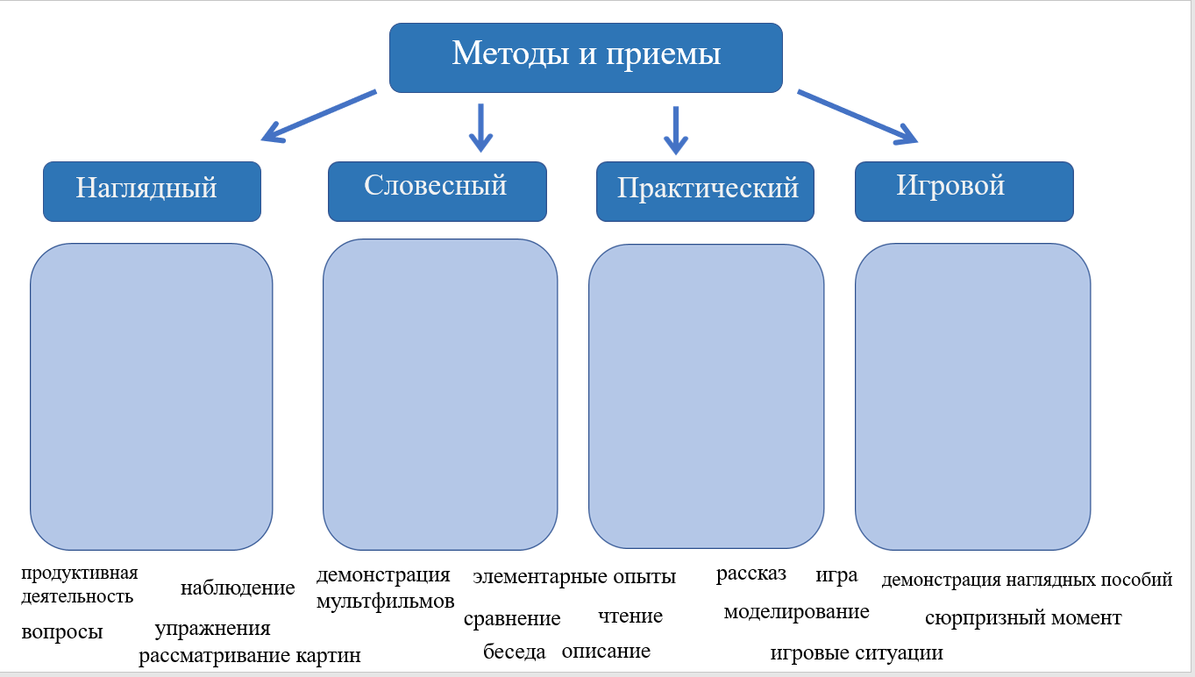

Приложение № 6

Анализ занятия (самоанализ)
Занятие______________________________________________________________________
Задачи:_______________________________________________________________________
Возрастная группа_____________________________________________________________
Воспитатель (специалист)_______________________________________________________
Дата проведения_____________________ Количество детей__________________________

№  п/п | Критерии анализа | Уровни оценок
№  п/п | Критерии анализа | Высокий | Средний | Низкий
1. | Соответствие программного содержания занятия развитию и возрасту детей
2. | Познавательный эффект занятия (наличие элементов нового)
3. | Развитие мыслительной деятельности детей на занятии (обеспечение усилий и напряжение мысли ребенка, наличие поисковых ситуаций)
4 | Развитие психических процессов у детей
5. | Воспитательная ценность занятия (развитие ребенка)
6. | Выполнение гигиенических требований к организации всего занятия
7. | Эстетика занятия:
8. | Использование наглядных пособий
9. | Продуманность построения занятия
10. | Разнообразие методов и приемов
11. | Речь педагога
12. | Педагогический такт специалиста
13. | Индивидуальная работа с детьми с учетом индивидуальных особенностей развития
14. | Качество выполнения заданий (работ) детьми
15. | Поведение детей на занятии
16. | Развитие навыков учебной (мыслительной) деятельности (умение слушать и слышать, смотреть и видеть и принимать задание)
17. | Подведение итога занятия
18. | Анализ детьми выполненных заданий (как оценивают полученный результат: радуются, любуются, проявляют равнодушие)
ИТОГО

Примечание. В графе «уровни оценок» ставить значок «+», если критерий анализа соответствует уровню оценки.
Выводы по занятию_______________________________________________________________
Предложения и рекомендации______________________________________________________
ФИО наблюдателя ________________________________________________________________
Должность____________________________________________________________________
Дата «____»____________20___г. Подпись __________________
Приложение № 7

Упражнение «Рефлексивный экран»
Продолжи предложения:
Сегодня я узнала…
Было интересно…
Было трудно…
Я выполнял задания…
Я поняла, что…
Я приобрела…
Я научилась…
Теперь я могу…

